Cocktail vlaggetjes maken
Start internet op en start word op.
Zoek op internet de plaatjes die je wil gebruiken.
Klik op het plaatje en klik op afbeelding bekijken.
Klik rechts op het platje en klik op kopiëren.
Ga naar word klik rechts en klik op plakken.
Zorg dat het plaatje geselecteerd is klik bovenin op opmaak.
Als er geen rand om zit klik dan op afbeeldingrand/dikte/1punt.

Stel de grootte in door op het vinkje te klikken in het blok grootte.
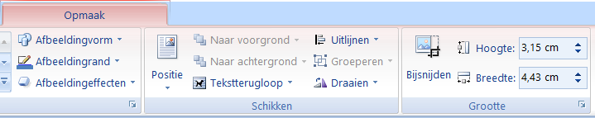

Dan verschijnt dit menu zet de vinkjes uit en stel de hoogte in op 2,74 en de breedte op 3,74
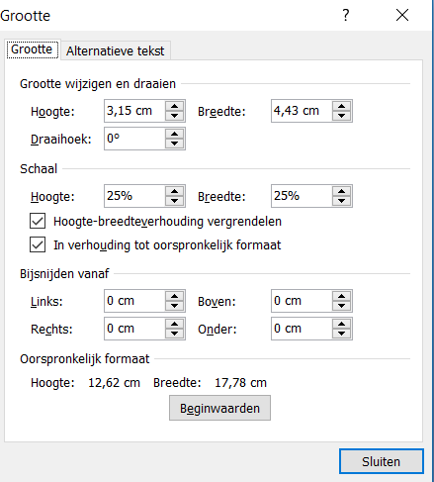
Klik daarna op sluiten
Klik rechts op het plaatje en klik op kopiëren klik nog een keer rechts en klik op plakken.
Klik weer rechts en klik op plakken je kunt net zo vaak rechts klikken en plakken als je wil.
Zorg dat je steeds 2 plaatjes naast elkaar hebt want je hebt een voor- en achterkant.
Als je genoeg hebt kun je ze uitsnijden en op een cocktail prikker plakken.

Decoratieve initialen
- Open word
- Klik op leeg document
- We klikken eerst bovenin het lint op geen afstand.
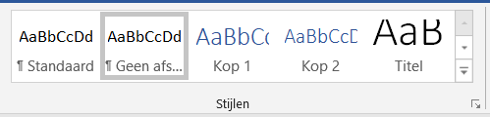

.

- We gaan naar de eerste letter van het gedicht en klikken er achter zodat de cursor daar knippert.
- Dan gaan we bovenin het lint naar invoegen en dan naar Decoratieve initialen
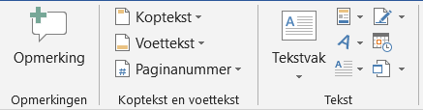

- en klikken daar op het vinkje en klikken in het rol menu op opties voor decoratieve initialen.
- Dan komt er een menu we klikken op in tekst dat is de middelste.
- Dan gaan we in hetzelfde menu naar aantal regels omlaag en zetten die op twee, omdat we een gedicht met vier regels hebben.
- Komt het mooi in de tekst
- Bij afstand tot tekst zetten we op 0,1 cm
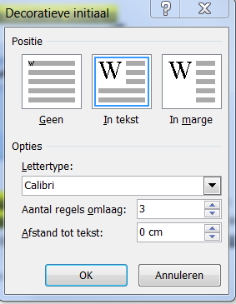
- Wij kiezen een mooi lettertype uit door op het vinkje te klikken achter Calibri

- Daarna klikken we op OK.
- Zo doen we met alle coupletten.
- We willen de grote zwarte letter rood hebben.
- We klikken op de letter en trekken er met de cursor overheen zodat het geselecteerd is.
- We gaan nu in het bovenste lint naar Start en gaan bij de letter A de kleur rood maken door op de kleur te klikken.
- Dit doen we met alle letters.
- We willen nu de kop verfraaien.
- We zetten eerst met de spatiebalk de tekst in het midden van het doek.
- Nu gaan we van voor naar achter Sinterklaas selecteren en gaan naar de
- U met het streepje eronder en klikken op het vinkje dat achter de U staat er komt een rol menu en we klikken op
- Meer onderstrepingen.
- Er komt weer een menu.
- We klikken nu op het vinkje onder tekstkleur en zoeken een kleur uit.
- Dan klikken we op het vinkje onder onderstrepingen stijl en zoeken een mooi streepje uit.
- Ik heb een dubbele streep aan geklikt.
- Dan klik je op het vinkje achter Onderstrepingkleur en klikt op dezelfde kleur als de tekstkleur.
- Dan gaan we naar effecten en klikken op verzonken
- Je kunt ook Hoofdletters aanklikken speel hier maar eens mee.
- Je ziet de mooiste effecten.
- Je kunt bovenin dit menu ook op vet of cursief klikken en bij punten de grootte bepalen.
- Het lettertype kun je hier ook nog veranderen.
- Je ziet in dit menu al hoe het wordt.
- Als je tevreden bent klik je op OK
- Dit doen we hetzelfde bij de grote letters eerst op de letter klikken dan selecteren dan het vinkje achter de U enz.
- Zo gaan we al de letters bewerken.
- Nu gaan we onder elk couplet een versiering maken.
- Eerst klikken we achter fijn en dan op enter.
- Dan klikken we met de spatiebalk tot we het beginpunt hebben waar we de streep willen beginnen.
- Nu gaan we naar het toetsenbord en drukken de Shiftknop in, en gaan bovenin het bord naar het sterretje die drukken we in tot we de lengte hebben.
- Is het te lang dan gaan we met de Backspace het overtollige weg halen.
- Nu gaan we het selecteren en gaan we weer naar het vinkje achter de U en doen weer dezelfde handelingen als bij de grote letters en de koptekst.
- Als dit klaar is gaan we het weer selecteren.
- We klikken nu op de rechtermuisknop er komt nu een rol menu en klikken op kopiëren.
- We zetten de muisknop onder het tweede couplet op de plek waar de streep moet beginnen en klikken weer op de rechtermuisknop en klikken op plakken.
- Nu gaan we de cursor onder het derde couplet op de plek waar we de streep willen beginnen en klikken op de rechtermuisknop en klikken op plakken
- Dan is dat klaar.
- We gaan nu bovenin het lint naar pagina-indeling en dan naar paginakleur en klikken op het vinkje achter paginakleur en klikken op Opvuleffecten
- Er komt een menu we klikken op het rondje twee kleuren.
- We klikken op het vinkje van kleur één en zoeken een kleur uit waar we op klikken.
- Dan klikken we op vinkje van kleur twee en zoeken daar ook een kleur uit.
- Nu klikken we bij varianten op het effect wat we willen hebben en dan op OK.
- Nu gaan we naar paginaranden en klikken daar op er komt een menu.
- We gaan onderin naar illustraties en klikken op het vinkje.
- Nu zie je rechts een schuifbalk en kun je een randje uitzoeken je klikt op het randje wat je mooi vind.
- Je gaat naar Dikte en zet die tussen de tien en vijftien.
- Dan ga je naar kleur en klikt op het vinkje en klikt een kleur aan die je het randje wil geven en dan klik je op OK.
- Het werk is nu klaar en we gaan het opslaan op het stickie.

Enveloppe bedrukken in Office 2016
- Start word op
- Klik op het tabblad verzendlijsten/afdruk samenvoegen starten.
- Als je 1 enveloppe wilt afdrukken klik je op enveloppe.
- Dan komt dit menu en kun je de grootte van de enveloppe instellen en OK
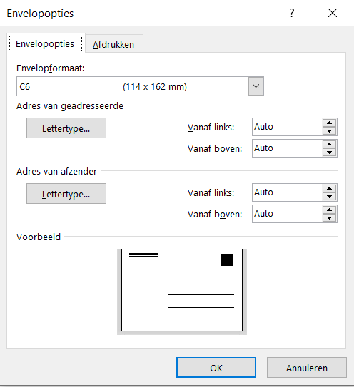
- Meestal lijkt dit een hele grote enveloppe
- Zet rechts onder bij de statusbalk even op 100%
- Wil je er een logo of plaatje op doen?
- Ga dan naar invoegen afbeelding en zoek het logo of
- plaatje op waar je het hebt opgeslagen.
- Klik er dubbel op
- Klik op opmaak tekst terugloop en klik op voor tekst.
- Maak hem op maat door hem in de hoeken diagonaal
- Naar binnen of buiten de trekken.
- Als je onderin met de muis klikt komt er een tekstvak
- Klik op de lijntjes nu verschijnen er puntjes.
- Hier kun je het tekstvak groter maken.
- Klik er nu in en vul naam en adres in.
- Deze kun je door er voor te gaan klikken de regels
- verder uit elkaar zetten.
- De enveloppe is nu klaar en kun je hem afdrukken.
- Als je een achterlader hebt doe je daar de enveloppen in
- Heb je een lade doe je daar de enveloppe in
- Een lade moet altijd de goede kant naar onder.
- Hier zitten vaak ook schuifjes zodat je hem er passend in kunt leggen zodat ie niet kan verschuiven.

Lijst op alfabetische volgorde zetten in word
Lijsten sorteren is een functie die u waarschijnlijk niet verwacht.
Toch kan dit in Word, bijvoorbeeld om een lijst op alfabetische volgorde te zetten.
Dit is handig bij bijvoorbeeld een lijst met al uw platen of boeken.
Selecteer de getypte lijst.
Klik op het tabblad Start.
Klik op de knop Sorteren .
Laat de instellingen zo staan.
Klik op OK.
De lijst wordt op alfabetische volgorde gezet.
Is het een genummerde lijst, dan staat de nummering ook meteen goed.

Mooi briefpapier maken
- Wij beginnen met internet op starten en typen in de zoekbalk Frames png
- Daarna klikken wij op afbeeldingen.
- Je ziet nu allemaal mooie frames.
- Als je een mooi frame ziet klik je er op.
- Je klikt nu rechts op het frame en daarna op Afbeelding opslaan.
- Er komt nu een menu en kun je kiezen waar je het op wil slaan wij slaan het op op ons stickie.
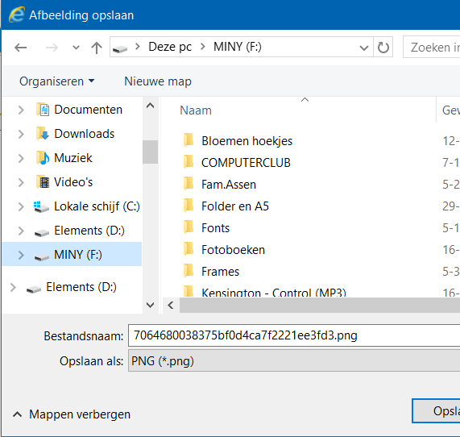
- Je zoekt nu in het navigatievenster je stickie op en klik er op.
- Je ziet nu bovenin je stickie actief.
- Maak hier een nieuwe map door op nieuwe map te klikken
- Je hebt nu een nieuwe map.
- Geef deze map een naam Frames.
- Daarna klik je naast de map en is die actief.
- Klik nu dubbel op de map en klik op opslaan.
- Het frame zit nu in de map.
- Dit kunnen we net zo vaak doen als we willen.

Nu starten we Word op klik op leeg document.
- Klik op het tabblad invoegen/afbeeldingen.
- Ga naar je stickie want daar hebben we de frames dit is precies hetzelfde als bij het vorige plaatje alleen je hebt nu al een map waar de frames in zitten.
- Klik dubbel op de map frames en klik dubbel op het frame wat je leuk vind.
- Het staat nu in je word document klik er op.
- Je ziet nu het tabblad opmaak klik hier op.
- Klik op het vinkje bij tekst terugloop en klik op voor tekst.
- Je kan nu het frame verplaatsen ga er opstaan vasthouden en zet hem in de linker bovenhoek.
- Trek hem nu over het hele document heen.
- Tabblad invoegen klik daar op
- Klik op het vinkje bij tekstvak en klik onderin op tekstvak maken.
- Trek een tekstvak over het open gedeelte van het frame.
- Stel nu lettertype grootte en kleur in en klik op centreren.
- Je kunt nu de tekst typen
- Klik op het tekstvak en klik op opmaak.
- Klik op het vinkje bij vormopvulling en klik op geen opvulling
- Klik bij vormcontour en geen contour
Veel succes

Tekst draaien
Open Word
- Indeling/afdrukstand/liggend
- Daarna klik je op invoegen .
- Klik op het vinkje bij word art dan komt dit uitvouwmenu.

- Kies een lettertype door er op te klikken.
- Dan verschijnt dit menu.
Fijne dag vandaag
- Type meteen de tekst die je wil hebben zonder eerst te klikken.
- Klik dan op OK onderin.

- Zorg nu dat je tekst geselecteerd is en klik bovenin op vormindeling.
- Klik op het vinkje bij snelle stijlen
- Klik op transformeren.

Dan komt dit menu
Hier klik je op het
rondje

- Klik op vormindeling en zet de grote op 4,5 en 4,5 cm bij deze tekst
- Als je op tekstopvulling klikt kun je het ook nog een kleurtje geven.
- Klik op het vinkje bij tekst terugloop en klik op voor tekst.
- Je kunt nu ook in de hoeken het groter en kleiner trekken.

Tekst supersnel verplaatsen
- Selecteer de gewenste tekst.
- Klik op F2.
- Klik op de plaats waar de tekst moet komen.
- Druk op de Entertoets.

Visitekaartjes maken
- Start power point op
- Druk de Ctrl in en klik op de A dan is alles geselecteerd en klik op de deleteknop.
- Nu is alles leeg.
- Klik op invoegen/tekst vak.
- Teken een tekst vak
- Klik op opmaak en zet in het lint de grootte op breedte 9cm/hoogte op 5,5 cm
- Klik op opmaak/vormopvulling en klik op een kleur.
- Invoegen/afbeelding zoek de map bloemenhoekjes klik dubbel op de map en dubbel op het plaatje wat je wil gebruiken.
- Maak het passend door vanuit de hoeken diagonaal naar binnen te trekken
- Zet hem op het kaartje.
- Invoegen tekst vak en teken een tekst vak in het kaartje.
- Zet hier je naam en adres in.
- Lettertype/grootte en kleur kun je zelf aan passen.
- Druk de Ctrl in en klik op de A dan is alles geselecteerd.
- Klik op opmaak voor tekenen Opmaak/groeperen.
- Klik rechts in het kaartje en op afbeelding opslaan
- Sla hem op waar jij het wil hier zetten wij het op het bureaublad

- Sluit nu alles af en start word weer op.
- Invoegen /afbeelding en klik dubbel op het visitekaartje op het bureaublad.
- Zorg dat het kaartje geselecteerd is
- Opmaak/tekstterugloop/voor tekst.
- Zet hem links bovenin.
- Ctrl/D en zet de tweede er naast zo maak je het vel papier vol.
- Als dat klaar is gaan we hem afdrukken
- Bestand afdrukken/printer eigenschappen klik op automatisch selecteren en klik op achterste lade.
- Normaal papier klik op ander fotopapier.
- Het is nu klaar.

Watermerk maken.
Start word klik op leeg document.
Klik op het tabblad ontwerpen en klik daarna op he vinkje bij watermerk
Klik op aangepast watermerk
Er verschijnt nu dit menu.
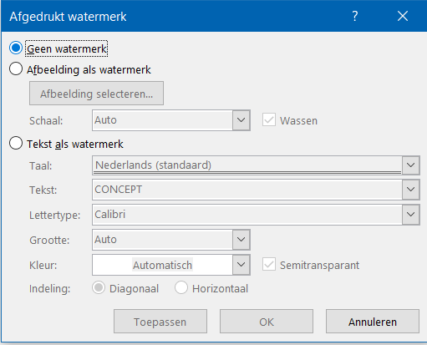

Klik hier op afbeelding als watermerk
Klik daarna op afbeelding selecteren.
Er verschijnt nu dit menu.
Klik hier op bladeren
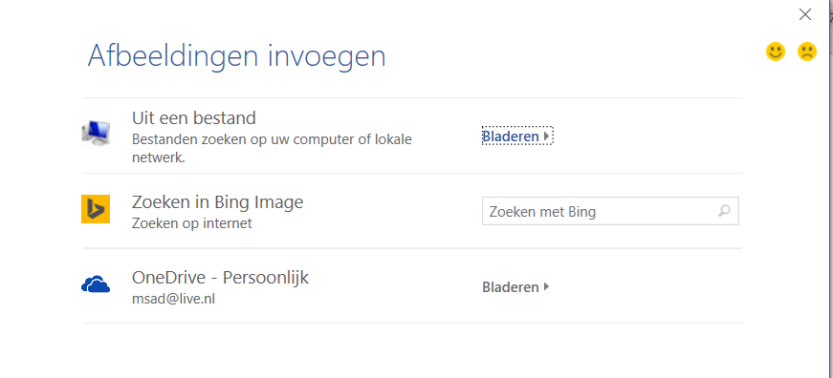

Ga nu naar de plek waar je de foto of plaatje hebt die je wil gebruiken.
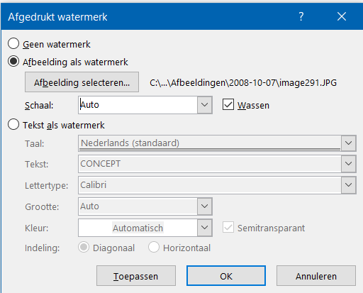
Klik dubbel op de foto die je wil gebruiken.
De foto is nu ingeladen dat kun je hier zien
Ga nu het vinkje bij wassen uitzetten en klik op
toepassen dan kun je de foto duidelijk zien
Maak hem op maat door op het vinkje achter
auto te klikken en ga met de grootte spelen
Je kunt ook de % zelf invullen.
Iedere keer klik je weer op toepassen totdat
Hij passend is en jij tevreden bent.

Zet dan het vinkje weer aan bij wassen en
Klik nog een keer op toepassen en sluiten
Je hebt nu het watermerk in jouw papier zitten
Gebruik bij een staande foto het papier staand
En bij een liggende foto het papier liggend.

